НАО «КАРАГАНДИНСКИЙ ТЕХНИЧЕСКИЙ УНИВЕРСИТЕТ
ИМЕНИ АБЫЛКАСА САГИНОВА»

Кафедра кибербезопасность и искуственный интеллект

ЛАБОРАТОРНАЯ
РАБОТА №4

по дисциплине «Введение в базы данных»
Тема: Запросы на выборку данных по вариантам индивидуальных заданий.

Принял:
Жакина М. М.
__________________________
(подпись) (дата)
Выполнил:
ст.гр. СИБ-23-7 Бектенов К.А.

Караганда 2025
Лабораторная работа №4

Тема: " Запросы на выборку данных по вариантам индивидуальных заданий "

Цель работы: Усвоить способы создания представлений средствами СУБД MS SQL Server.

Задания:

1. Создать представления для реализации отчетов в соответствии с требованиями индивидуального варианта задания на разработку курсового проекта.
2. Создать представление по своему усмотрению на основании двух или более таблиц вашей базы данных с целью просмотра и корректировки базовых таблиц.
3. Создать представление по своему усмотрению на основании одной таблицы вашей базы данных с целью корректировки базовой таблицы.

Решение:

1 Приходная ведомость «I-го» приемщика на «j-ю» дату

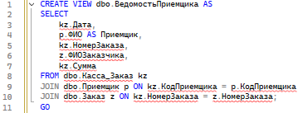

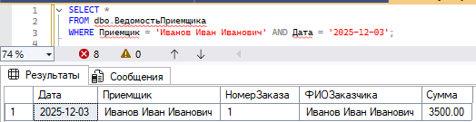

2 Бланк «I-го» заказа

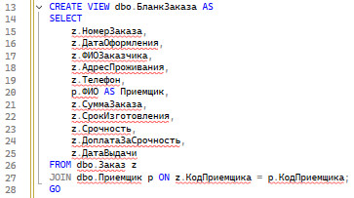

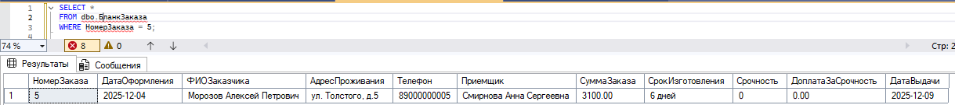

3 Заказы, выполненные «I-ым» работником на текущую дату

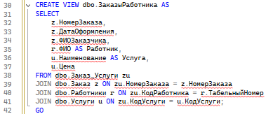

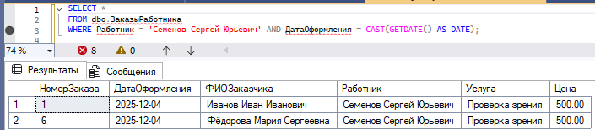

- Представление на основании двух и более таблиц для корректировки

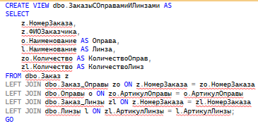
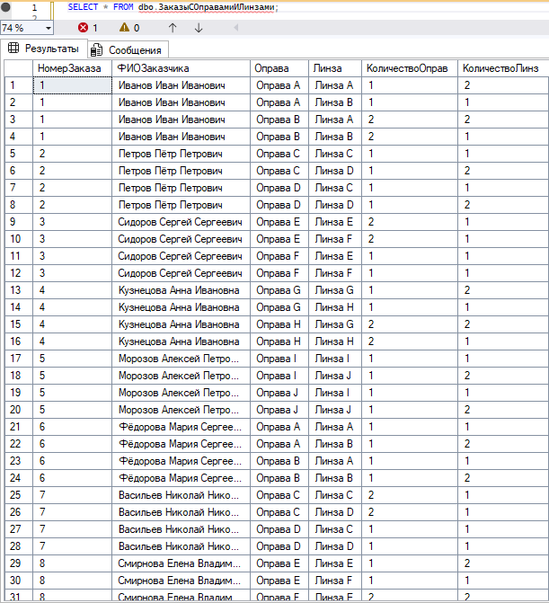
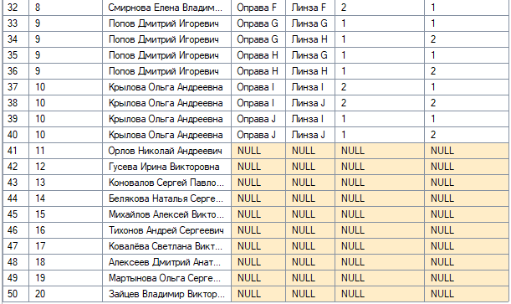
- Представление на основании одной таблицы для корректировки
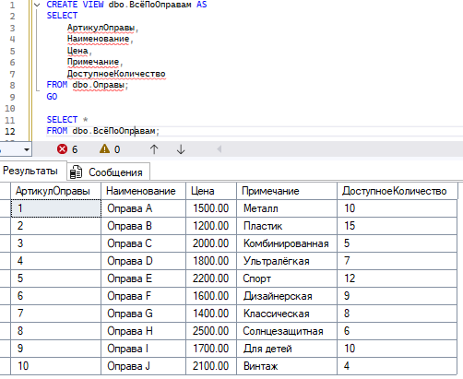

Контрольные вопросы:

1. Назначение представлений (VIEW)
Представление – это виртуальная таблица, результат заранее сохранённого запроса. Данные в нём не хранятся, а отображаются из таблиц. Основные цели:
Упрощение доступа к данным – сложный запрос оформляется один раз, потом используется как таблица.
Безопасность – доступ только к нужным столбцам/строкам.
Сокрытие сложности структуры БД – изменения таблиц корректируются в VIEW без изменения приложений.
Формирование отчётов и аналитики.
Контроль целостности при обновлении с WITH CHECK OPTION.

2. Классификация представлений
По источнику данных:
Простые (одна таблица, можно редактировать).
Сложные (несколько таблиц, JOIN, GROUP BY, агрегаты, обычно только для чтения).

По назначению:
Для выборки (отчётные).
Для обновления (редактируемые).

По хранению:
Виртуальные – вычисляются при обращении.
Материализованные (indexed view) – данные хранятся физически для ускорения доступа.

3. Способы создания представлений
Через SQL:
CREATE VIEW Имя_представления AS
SELECT ...
FROM ...
WHERE ...;
-- Опции: WITH CHECK OPTION, WITH SCHEMABINDING

Через SSMS: через Object Explorer → база данных → Views → New View…, выбрать таблицы и поля, задать условия, сохранить.
На основе существующего запроса: взять готовый SELECT и оформить в VIEW, при необходимости добавить WITH CHECK OPTION.

